**Estimativa do coeficiente de impacto em pontes ferroviárias devido desnivelamento**

*Arthur Hortêncio Manieri ¹*

*Caio Vinícius Schlögel ²*

*Pedro Machado Virgolino ³*

1,3 Escola Politécnica da Universidade de São Paulo – POLI USP

2 Universidade Tecnológica Federal do Paraná – UTFPR

Seminário da disciplina PEF 5916 – Dinâmica e Estabilidade das Estruturas

17/05/2017

# RESUMO

Neste trabalho, desenvolve-se a temática do coeficiente de impacto em estruturas de pontes ferroviárias, em decorrência de desnível na entrada da ponte, ou então devido juntas de trilho existentes ao longo da obra de arte. A análise do fenômeno é feito por meio de dois modelos, o primeiro com um grau de liberdade, o segundo com cinco graus de liberdade, no qual ainda se verificam os modos de vibração que a estrutura está submetida.

PALAVRAS-CHAVE: dinâmica das estruturas, pontes ferroviárias, modos de vibrações, sistemas lineares conservativos, coeficiente de impacto.

# INTRODUÇÃO

A análise dinâmica das estruturas é a disciplina que trata da formulação e solução das equações de movimento dos sistemas estruturais em presença de perturbações cinemáticas ou de ações variáveis no tempo. Entre tais ações é possível citar os esforços inerciais, os quais são desconsiderados em análises estáticas (Mazzilli *et al.,* 2016). De acordo com Cunha (2011) a análise dinâmica das estruturas tornou-se mais sofisticada a partir dos anos 70 com a utilização do Método dos Elementos Finitos e das ferramentas computacionais. Entretanto, a análise dinâmica continua sendo desconsiderada pela própria norma de projeto de pontes rodoviárias vigente no país (NBR 7187:2003) e na antiga norma de projeto de pontes ferroviárias (NBR 7189:1985), preferindo-se impor coeficientes de majoração dinâmica ou coeficientes de impacto. A ponderação dinâmica tem como objetivo ser uma análise conservadora, porém com o desenvolvimento das obras de grande porte, prédios cada vez maiores e pontes com vãos cada vez mais extensos, haverá um ponto em que essa análise deixará de ser conservadora e passará a ser incompleta.

Conforme supracitado, a NBR 7187:2003 “Projeto de Pontes de Concreto Armado e de Concreto Protendido – Procedimento” considera que o efeito dinâmico de cargas móveis para pontes ferroviárias possa se obtido em função do vão da estrutura através da seguinte formulação:

|  |  |
| --- | --- |
|  | (1) |

Sendo:

φ = coeficiente de impacto dinâmico;

= o comprimento do vão teórico em metros;

Nota-se que o coeficiente de impacto é limitado a um valor mínimo de 1,2, ou seja, a carga estática é aumentada em no mínimo 20%, não importando as dimensões da estrutura. Quanto menor o vão submetido à uma carga dinâmica maior a ponderação aplicada. O comportamento do valor de ponderação pode ser visto no gráfico a seguir.



**Figura 1 - Coeficiente de Impacto em função do vão da estrutura**

A NBR 7187:2003 menciona a respeito de vãos desiguais e em balanço. Para o caso de vãos desiguais, onde o menor seja igual ou superior 70% do maior vão, permite utilizar uma média aritmética dos vãos. Já para o caso do vão em balanço, o utilizado na formulação deve ser o dobro da dimensão existente em campo.

A fim de conhecer, vale ressaltar que a norma ainda prevê valores para força centrífuga para pontes em curva, choque lateral causado pelo toque dos rodeiros no topo dos trilhos e forças de frenagem e aceleração. Em pontes curvas, os efeitos de força centrífuga e choque lateral não podem ser somados, e sim considerados entre os dois o da maior solicitação. As forças de frenagem e aceleração, de acordo com a norma, não causam impacto e deve-se considerar um percentual da carga móvel.

De acordo com Correa (2008), uma forte influência na resposta dinâmica da estrutura se dá por irregularidades nos trilhos e nos rodeiros, levando a grandes picos de deslocamentos e esforços. Outros elementos que podem gerar solicitações extremas são as juntas nos trilhos e no pavimento de asfalto/concreto.

A ferrovia, diferentemente da rodovia, pode apresentar mais uma fonte geradora de impacto, o desnivelamento nas cabeceiras das pontes. O desnivelamento ocorre na medida em que há compactação da plataforma ferroviária nas entradas das pontes. A Figura 2 ilustra claramente essa anormalidade.

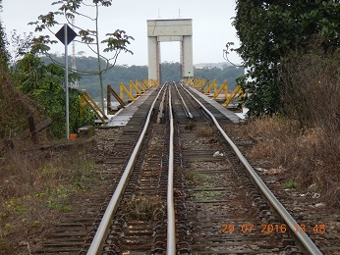

**Figura 2 - Desnivelamento de cabeceira de ponte**

Através do estudo do efeito dos choques mecânicos perfeitamente inelásticos sobre uma estrutura é possível estimar o impacto gerado por essa anomalia na estrutura.

# COEFICIENTE DE AMPLIFICAÇÃO DINÂMICA

O coeficiente de amplificação dinâmica é expresso em função da razão entre a frequência de excitação e a frequência própria do sistema. Basicamente, é um coeficiente que indica quantas vezes a resposta estática deverá ser amplificada para que seja antigida a resposta dinâmica máxima, em regime estácionário, para um carregamento harmônico de mesma intensidade (Mazzilli *et al*., 2016).

O coeficiente de amplificação dinâmica pode ser dado por:

|  |  |
| --- | --- |
|  | (2) |

Onde, β é a relação entre a frequência do carregamento e a frequência do sistema não amortecido, e ξ é a taxa de amortecimento do sistema. O gráfico da Figura 3 expressa o coeficiente em função de β para diversos valores de ξ.

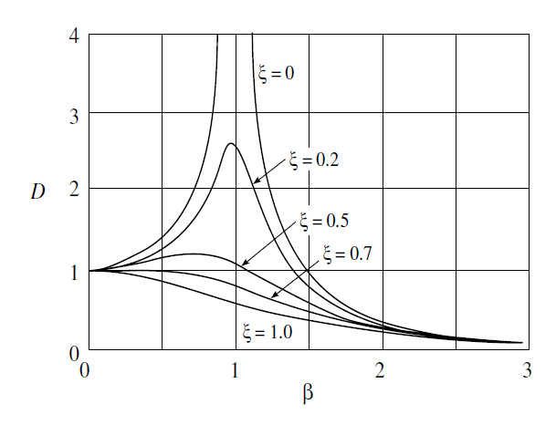

**Figura 3:Coeficiente de amplificação dinâmica em função das taxas de amortecimento do sistema**

Com isso, a amplitude do deslocamento dinâmico pode ser expressa em termos do deslocamento estático com a aplicação do coeficiente de amplificação dinâmica.

# UM GRAU DE LIBERDADE

## MODELO E METODOLOGIA DE ANÁLISE

Considerando uma estrutura composta por uma viga biapoiada com massa concentrada no ponto central, conforme Figura 4 a seguir:

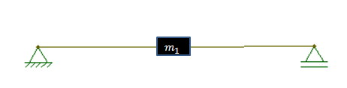

**Figura 4 - Estrutura sob análise**

É possível modelar um sistema de um grau de liberdade que auxilie a estimar o coeficiente de impacto obtido quando outra massa, , choca-se com após deslocar-se verticalmente por uma altura ., conforme Figura 5. A variável neste caso representará o desnivelamento existente entre a ponte e o lastro ferroviário anterior a ela.

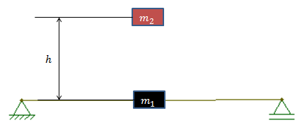

**Figura 5 - Modelagem do problema para estimar impacto**

O coeficiente de impacto será estimado com base no quociente entre o deslocamento máximo causado pelas cargas dinâmicas pelo deslocamento que ocorreria caso as cargas fossem aplicadas estaticamente, conforme equação a seguir:

|  |  |
| --- | --- |
|  | (3) |

## RESULTADOS E DISCUSSÕES

Com base no que foi exposto, sabe que a equação geral do movimento é:

|  |  |
| --- | --- |
|  | (4) |

Considerando os seguintes valores:

É importante comentar que foi considerado que o impacto sobre a estrutura é causado penas quando o primeiro rodeiro acessa a ponte, dessa forma, a massa considerada no cálculo representa um sexto da massa de uma locomotiva.

A partir disso, é possível obter as equações da amplitude (), deslocamento máximo () e deslocamento caso ocorresse uma carga estática ():

|  |  |
| --- | --- |
|  | (5) |
|  | (6) |
|  | (7) |

Considerando , chegam-se nos seguintes resultados:

|  |  |
| --- | --- |
|  | (8) |
|  | (9) |
|  | (10) |
|  | (11) |

O coeficiente de impacto obtido pelo método exposto, considerando cargas dinâmicas é aproximadamente 35% maior que o coeficiente obtido pela NBR 7187.

# CINCO GRAUS DE LIBERDADE

## MODELO E METODOLOGIA DE ANÁLISE

Para a mesma estrutura de viga biapoiada foram discretizados mais graus de liberdade, conforme figura 6.

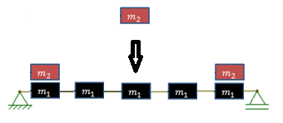

**Figura 6 - Modelagem do problema para 5 graus de liberdade**

Neste modelo foi analisado um vagão com rodas espaçadas a cada 4 metros, onde, quando uma roda estiver na iminência de gerar um impacto sobre a viga, outras duas rodas estarão apoiadas sobre os pontos discretizados como graus de liberdade espaçados a 4m do centro da viga. Pode-se compreender o problema com base na figura a seguir, onde mostram-se os impactos periódicos causados pela contato roda-ressalto da junta dos trilhos.

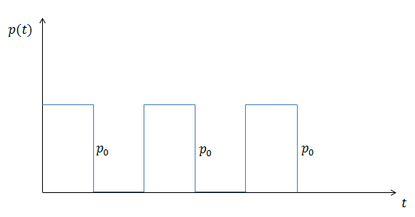

**Figura 7 - Carregamento periódico devido contato roda-ressalto da junta do trilho**

Na figura 6, a viga é descrita com 5 graus de liberdade livres, estando eles espaçados 2m entre si, e 1m de distância dos apoios. Se fossem considerados os 7 nós, sendo os da extremidades e os de massa concentrada, o número de graus de liberdade, considerando 3 por nó, seria igual a 21, dos quais 15 seriam livres e 6 vinculados. Para simplificar a análise, desconsideram-se os graus de liberdade referentes aos deslocamentos axiais (efeito de segunda ordem) e procede-se a uma condensação estática dos graus de liberdade que caracterizam a flexão da viga (rotação e deslocamento transversal), de sorte a ficar apenas com os cinco graus de liberdade indicados na figura 6, a saber, os deslocamentos transversais u1 a u5. Assim, para se obter a matriz reduzida de rigidez K0 (referente aos graus de liberdade u1 a u5), seguindo o procedimento aplicado por Mazzilli et al., 2016, “é mais interessante determinar a matriz de flexibilidade e, depois, por inversão, a matriz de rigidez reduzida.”

## RESULTADOS E DISCUSSÕES

Para a melhor comparação entre os resultados obtidos, serão utilizados os mesmos valores.

Assim encontra-se a matriz de rigidez:

Encontra-se a matriz de massa:

.10³

E como vetor de forças nodais, tem-se:

|  |  |
| --- | --- |
|  | (12) |

Encontrando os autovalores e autovetores da matriz de rigidez K, tem-se as frequências naturais e seus respectivos modos de vibração. Sendo:

Graficamente, os modos de vibração do tabuleiro da ponte ferroviária discretizada em cinco graus de liberdade são expressados a seguir.

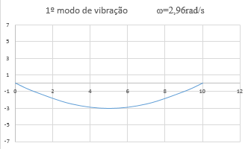

**Figura 8 – Primeiro modo de vibração**

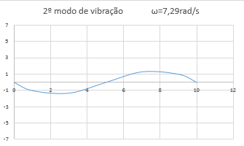

**Figura 9 - Segundo modo de vibração**

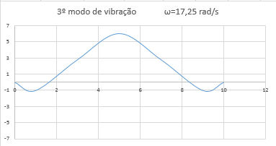

**Figura 10 – Terceiro modo de vibração**

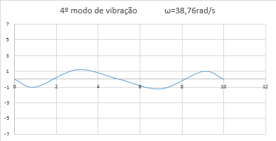

**Figura 11 – Quarto modo de vibração**

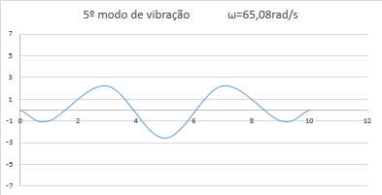

**Figura 12 – Quinto modo de vibração**

Utilizando as propriedades da matriz modal, pode-se então diagonalizar as matrizes de rigidez e de massa, sendo assim:

Importante salientar, que mesmo a matriz de massa já sendo uma matriz diagonal é necessário que ela passe pela mesma mudança de base que a matriz de rigidez, de amortecimento e a de esforços nodais, para que todas possam trabalhar na mesma base.

Por se tratar de um sistema de amortecimento do tipo Rayleigh, ou seja, tendo a matriz C como uma matriz de combinação entre a matriz de massa M e a matriz de rigidez K, tem-se que os modos de vibração do sistema são idênticos aos do sistema sem amortecimento.

Adotando-se então: e . Tem-se a matriz :

|  |  |
| --- | --- |
|  | (13) |

Através da matriz C encontram-se os valores para a taxa de amortecimento modal da estrutura :

|  |  |
| --- | --- |
|  | (14) |

Com estes valores pode-se encontrar o coeficiente de amplificação dinâmica decorrente de cada modo de vibração.

|  |  |
| --- | --- |
|  | (15) |

|  |  |
| --- | --- |
|  | (2) |

Assim tem-se que:

# CONCLUSÃO

Através dos resultados obtidos, pode-se concluir que há amplificação da carga estática devido ao desnivelamento nas cabeceiras das pontes, tal como devido à existência de junta de trilhos. A amplificação dinâmica ocorre mesmo quando a variável do desnível é nula, e se dá principalmente pela massa dos objetos que estão se chocando. Apesar de se verificar que coeficiente de impacto obtido para este exemplo ser maior que o calculado em norma, não se pode concluir que a norma esteja em sua totalidade errada, tendo em vista que as cargas consideradas por ela são a favor da segurança operacional. Entretanto, entende-se que graças ao desenvolvimento de *softwares* relacionados a análise dinâmica seja possível refinar os coeficientes de ponderação e também as cargas consideradas em norma.

# REFERÊNCIAS

Associação Brasileira de Normas Técnicas, NBR 7187 – Projeto de Pontes de Concreto Armado e de Concreto Protendido – Procedimento – 2003.

Clough, R. W., Penzien, J. (1995). “Dynamics of Structures”;

Correa, W. L., (2008). Controle das vibrações induzidas pela interação dinâmica entre Trens-Trilhos-Dormentes-Estrutura de aço de Pontes Ferroviárias;

Cunha, P. G. (2011). Análise dinâmica de pontes ferroviárias: uma metodologia simplificada;

Mazzilli, C. E. N. et al. (2016). Lições em Mecânica das Estruturas: Dinâmica;